La primera empresa en introducir el concepto del “shuttle dinámico” en España,

CELERING, LA RESPUESTA A LOS PROBLEMAS DE MOVILIDAD EN CIUDADES Y ZONAS RURALES

- La plataforma española ofrece soluciones a los problemas de movilidad como aglomeraciones, atascos, así como la rigidez en líneas y horarios del transporte público, además de contribuir a reducir la contaminación que genera el uso de vehículo privado

- Gracias a la Inteligencia Artificial, la startup ofrece un servicio de transporte compartido, Shuttle Dinámico, que permite a cualquier usuario desplazarse de punto a punto de manera sostenible y a un precio asequible para su uso diario

Madrid, 3 de noviembre de 2021.- Celering, compañía española especializada en soluciones de movilidad inteligente y sostenible para empresas, administración pública, mutuas sanitarias, centros educativos y particulares, relanza su plataforma con novedades en su portfolio de soluciones de movilidad como la Digitalización del Shuttle de Empresa o de Líneas Fijas de Autobús y con la reactivación del servicio de “shuttle dinámico”, que estará en funcionamiento en Madrid a partir del 4 de noviembre.

Después del parón ocasionado por la pandemia, la plataforma vuelve a su actividad con más fuerza en un momento favorable para su modelo de negocio: “Actualmente a muchos ciudadanos les da miedo ir en transporte público y a su vez, tener que desplazarse en coche, con el precio actual de la gasolina y de las plazas de aparcamiento, puede llegar a convertirse en algo totalmente inasumible. Por esta razón, soluciones como el Shuttle Dinámico permiten una movilidad más económica, más sostenible y tan flexible como usar un coche privado”, explica José María Campos, CEO de la compañía.

La App y plataforma de Celering ofrece un servicio de transporte compartido con chófer, bajo demanda y en tiempo real que permite ahorrar tiempo en desplazamientos respecto al transporte público, reducir las emisiones nocivas de CO² y ahorrar en costes de movilidad en comparación con el vehículo privado.

Ventajas del “shuttle dinámico”: movilidad más eficiente, ecológica y sostenible

Con capital 100% español, es la primera compañía en introducir el “shuttle dinámico” en España, una tecnología propia, basada en algoritmos de Inteligencia Artificial, que representa la última tendencia en movilidad. “El concepto de movilidad inteligente está muy manido y por ello hay que afinar cada vez más en lo que desde el sector proponemos. En Celering analizamos al detalle la movilidad actual de ciudades, empresas y otras organizaciones para ofrecer la mejor opción”, comenta José María Campos, CEO de la compañía.

El DRT (Demand Responsive Transport) o Shuttle Dinámico permite una movilidad de personas más rápida, ecológica y notablemente más económica ya que optimiza los trayectos y el coste del transporte a la vez que se reducen las emisiones contaminantes, recogiendo pasajeros que se dirijan a un mismo destino o a un punto que esté dentro del mismo trayecto que el destino final.

El “Shuttle Dinámico” de Celering, permite desplazarse de punto a punto de manera sostenible, sin tener que conducir, pudiendo aprovechar el tiempo durante el desplazamiento y a un precio asequible para un uso diario del servicio.

Este servicio de movilidad, que volverá a estar en funcionamiento en Madrid a partir del 4 de noviembre (descubre la zona inicial de cobertura del servicio), se encuentra implantado con éxito en grandes ciudades del mundo, como Nueva York donde cuenta con alrededor de 100.000 usuarios diarios.

¿Cómo funciona el Shuttle Dinámico?

Los usuarios solicitan el trayecto desde la APP de Celering, disponible para iOS y Google Play instalada en el móvil. Gracias a la capa tecnológica que hay detrás, se generan rutas dinámicas, de forma instantánea, para realizar recogidas y entregas eficientes.

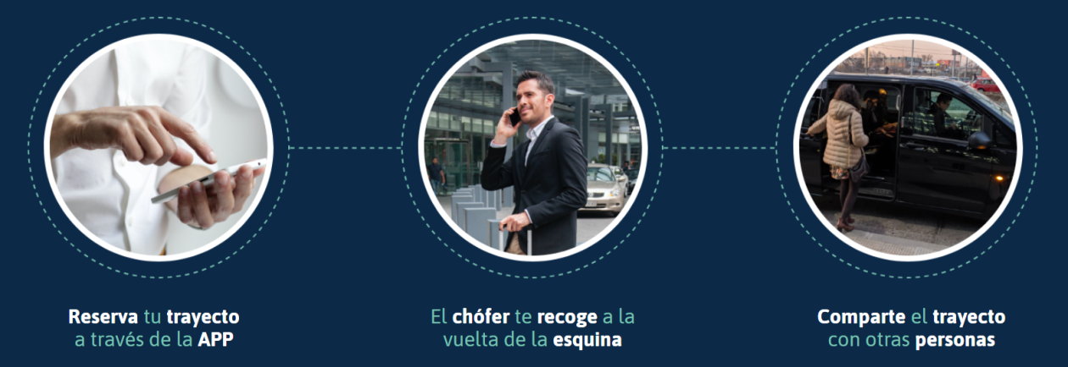
A través de una miniván, o vehículo compartido con otros usuarios y con chófer privado, el usuario solicita el desplazamiento a un punto a su elección, a través de la APP, pudiendo también indicar la hora a la quiere llegar a su destino. Después, mediante Inteligencia Artificial (IA), el vehículo ajusta su ruta en tiempo real, para recoger al usuario sin que penalice el tiempo de viaje del resto de pajeros.

Acerca de Celering
Celering es una startup 100% española que ofrece soluciones de movilidad inteligente y sostenible. Soluciones como la Digitalización de las Líneas Fijas de autobús o el Shuttle Dinámico, un servicio de transporte compartido con chófer, bajo demanda y en tiempo real que permite ahorrar tiempo en desplazamientos respecto al transporte público, reducir las emisiones nocivas de CO2 y ahorrar en costes de movilidad en comparación con el vehículo privado.

Para más información:
Actitud de Comunicación
María Contenente maria.contenente@actitud.es
Tel.: 91 302 28 60

